

**Colegio Aurora de Chile - CORMUN Rancagua**

**www.colegio-auroraradechile.cl**

COMPUTACIÓN

1° AÑO BÁSICO

SOY LA LETRA “H”

**Semana 20 – 17 al 21 de agosto**

SOY LA LETRA

HAY UNA HORMIGA COMIENDO HELADO EN EL HUERTO.

H - h

NOMBRES:

**I.- Pinta la letra H de color NARANJO**

|  |  |  |  |  |  |  |  |  |  |
| --- | --- | --- | --- | --- | --- | --- | --- | --- | --- |
| E | H | G | R | F | H | D | Ñ | H | B |
| F | E | H | H | H | F | I | D | U | C |
| U | H | F | I | U | C | H | T | A | H |
| D | N | J | U | F | X | H | D | U | E |
| U | H | I | H | R | H | D | R | H | Ñ |
| H | H | H | H | H | C | H | P | F | S |
| F | H | F | C | R | H | R | F | H | F |

**II.- Pinta la letra ñ de color verde**

|  |  |  |  |  |  |  |  |  |  |
| --- | --- | --- | --- | --- | --- | --- | --- | --- | --- |
| e | h | g | r | h | c | d | o | f | b |
| c | e | h | c | f | ñ | c | i | ñ | m |
| f | t | t | d | m | f | ñ | t | f | q |
| d | h | j | t | z | f | r | h | f | e |
| n | f | h | j | r | e | h | r | p | h |
| h | f | s | f | n | g | d | c | h | c |
| s | h | f | h | r | y | h | s | c | h |

**III.- PINTA EL OBJETO QUE CONTIENE LA LETRA H.**

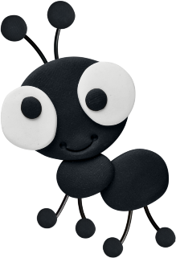



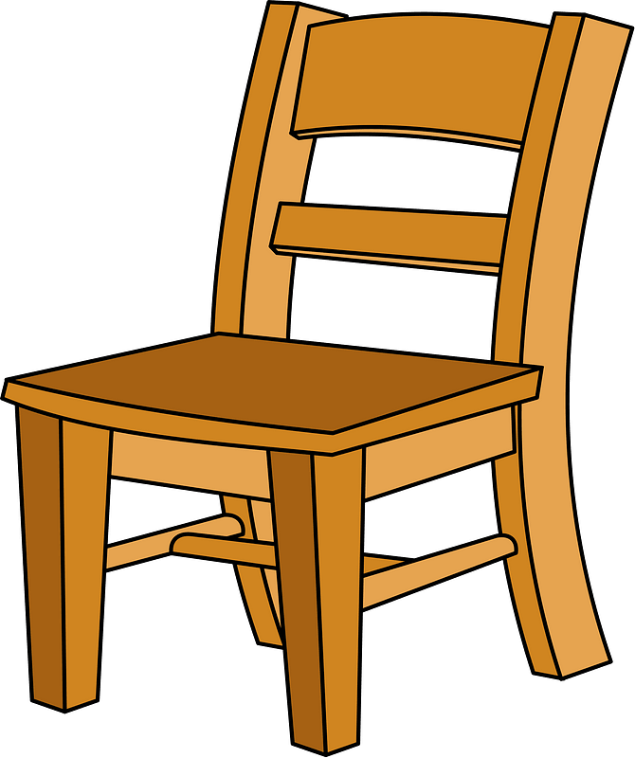







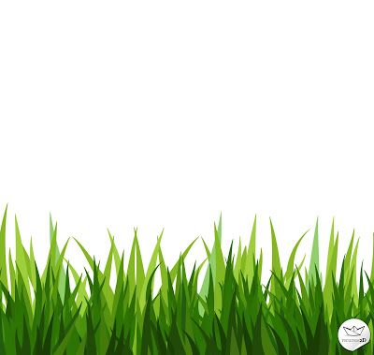



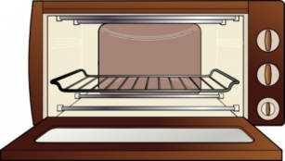



****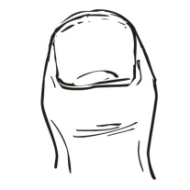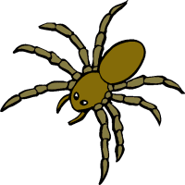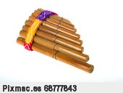**IV.- COMPLETA LAPALABRA CON: HA HE HI HO HU**

DO

LA



DA



MO



JA



RO

TE

COP

LI



CA

MA



MO

TA

PO

PO

**V.- TRANSCRIBE LAS SIGUIENTES PALABRAS.**

**H**

HUMEDAD

HIELO

HUERTA

HUEVO

HAMACA

HIPOPOTAMO

HUMANO

HUESO

HUELLA

HELICOPTERO

HOGAR

HIGUERA

**VI.- TRANSCRIBE LAS SIGUIENTES ORACIONES.**

5.-

5.- LA HORMIGA LLEVA LAS HOJAS Y LA HIERBA.

4.-

4.- EN LA HISTORIA HAY UN HADA Y UN HEROE.

3.-

3.- EN MI HOGAR TENGO UNA HAMACA.

2.-

2.- LA HUELLA DEL HIPOPOTAMO EN EL HIELO.

1.-

1.- EN LA HUERTA HAY UNA HIGUERA.

**VII.- PEGA EL NOMBRE A LAS SIGUIENTES PALABRAS.**



HIELO



HAMACA



HURACAN



HORNO



HUESO



HEROE



HOGUERA



HIPOPOTAMOS

**VIII.- ESCRIBE DOS FRASES USANDO LAS PALABRAS:**

**1.-HIELO**

1.-

**2.- HEROE**

2.-